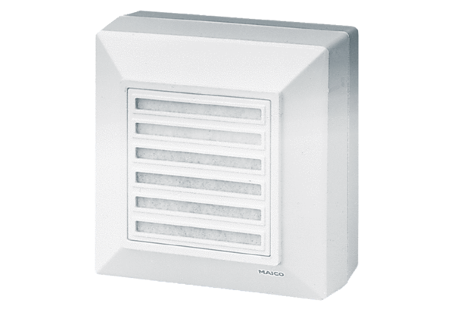Falon kívüli ventilátor ERA 17Csomagolási egység: 1 darabVálaszték:
Termékszám: 0080.0643Gyártó: MAICO

